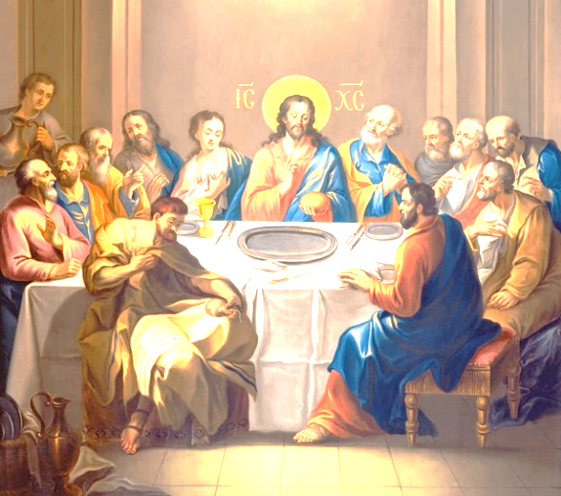**VELIKONOČNO TRIDNEVJE**

* **Veliki četrtek (17.4.2025)**

Ob 10.30: Krizmena maša v koprski stolnici.

Ob 19.00: Spomin Gospodove zadnje večerje – slovesna maša;

med mašo predstavitev letošnjih prvoobhajancev.

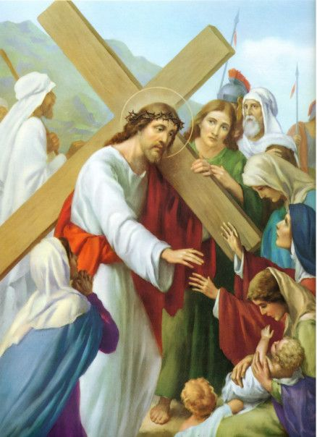

* **Veliki petek** – spomin Gospodove smrti na križu.

Ob 15.00 Križev pot v cerkvi.

Ob 19.00 obredi velikega petka: pasijon, prošnje, čaščenje križa, obhajilo.

* **Velika sobota** – čaščenje pri Božjem grobu

od 8.00 do 10.00 in popoldne od 16.00 do 18.00

**Blagoslov velikonočnih jedil**:

* ob 15.00 Spodnje Škofije
* *ob 15.30 Zgornje Škofije*
* *ob 16.00 Tinjan*
* *ob 16.30 Urbanci*
* *ob 17.00 Plavje*
* ob 18.00 Spodnje Škofije

**20.00: obredi velike sobote**: slavje luči,

poslušanje Božje besede, obnovitev

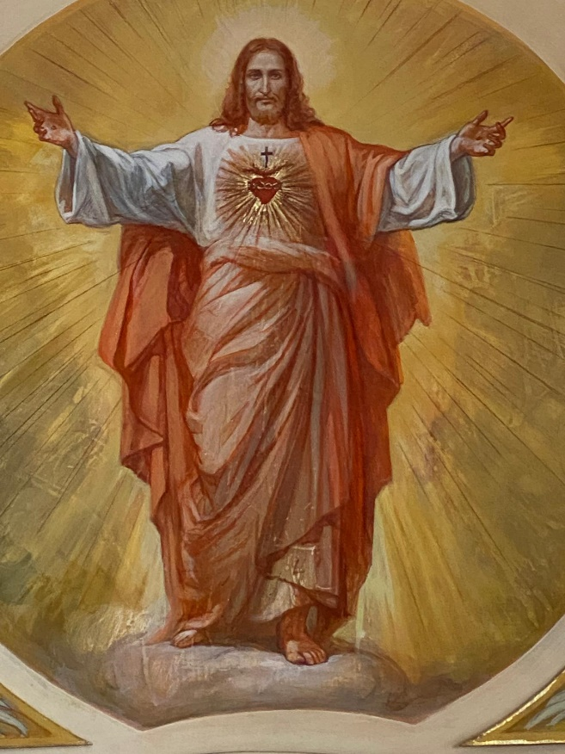krstnih obljub ter evharistično bogoslužje.

* **Velika noč (20.4.2025)**

Ob 10.00 slovesna velikonočna maša. Tudi na Plavjah in na Tinjanu bodo maše kot vsako nedeljo.

*Molitev, odpoved, dobra dela in dobra spoved so ključ do osebne sreče in do sreče v skupnosti. V zadnjem tednu pred veliko nočjo poskrbimo tudi za to.*

**Svetloba slavno vstalega Kristusa naj prežene temine srca in duha. ALELUJA!**